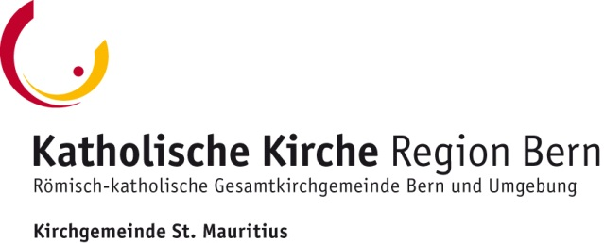
Frauengruppe, St. Mauritius

Liebe Frauen und Interessierte

wir besuchen am Donnerstag, 25. Juli 2019

die Emmentaler Schaukäserei Affoltern, mit Käsefachgeschäft und Restaurant. Kommen Sie doch auch mit!

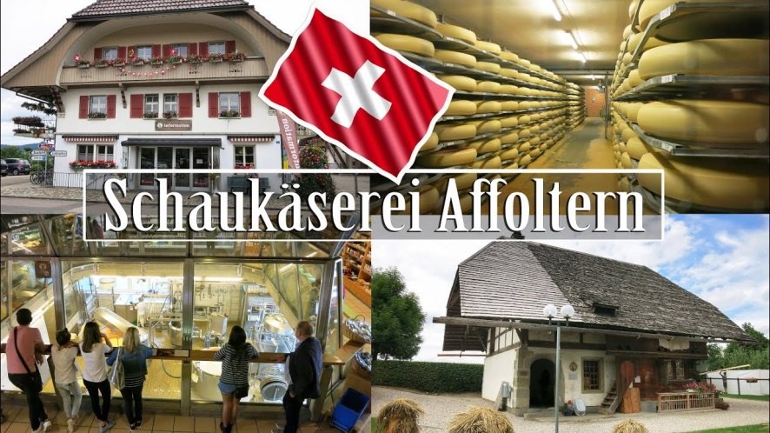

Wir reisen mit der Bahn via Burgdorf nach Hasle-Rüegsau, von dort nehmen wir den NFB-Bus nach Affoltern Dorf.

Programm
Besammlung: 13.10 Uhr Treffpunkt Bahnhof Bern

Abfahrt: 13.20 Uhr HB Bern, Gleis 13, S 4

Ankunft: 13.57 Uhr in Hasle-Rüegsau

Abfahrt: 14.02 Uhr in Hasle-Rüegsau, NFB-BUS 471 nach Affoltern Dorf

Ankunft: 14.14 Uhr Affoltern Dorf, ca. 2 Gehminuten zur Schaukäserei

Besichtigung: nach freier Wahl, wer möchte kann Einkäufe tätigen

Restaurantbesuch: 14.30 Uhr reserviert für Frauengruppe, auf M. Eggimann

Billett: Jede/r übernimmt die Fahrkosten und die Restaurant-Konsumation.
Lösen: ab Bern - via Hasle-Rüegsau - Affoltern Dorf- retour.

Rückkehr: 16.39 Uhr / 17.39 Uhr mit NFB-BUS ab Affoltern Dorf
Abfahrt: 17.01 Uhr / 18.01 Uhr ab Hasle-Rüegsau Gleis 2, S 4

Anmeldung erforderlich! Bis 17. Juli 2019
an: M. Eggimann, Anemonenweg 29, 3027 Bern, Tel. 031 991 75 88
Auf Deine Teilnahme freuen wir uns. Für die Frauengruppe, M. Eggimann
…………………………………………………………………………………

Anmeldung für Besuch Schaukäserei Affoltern i. E., bis 17. Juli 2019

an: M. Eggimann, Anemonenweg 29, 3027 Bern

Name, Vorname: ………………………………………………Telefon: ……………………

